Xây dựng Chương trình Time Client-Server theo giao thức UDP, với
- Server chờ kết nối đến qua cổng được chọn trên giao diện
- Client gửi yêu cầu đến server theo 3 dạng sau
  - Lấy giờ
  - Lấy ngày
  - Lấy ngày + giờ

Giao diện của Client và Server minh họa qua các screen sau:

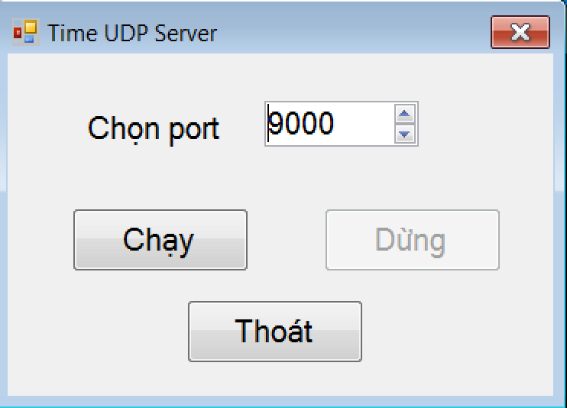
Form Server sau khi khởi động

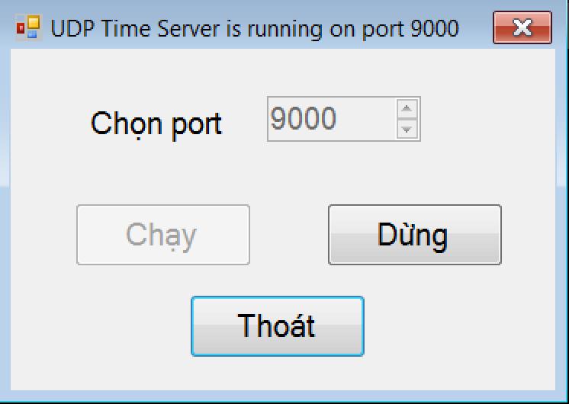
Form Server sau khi click vào Button “Chạy”

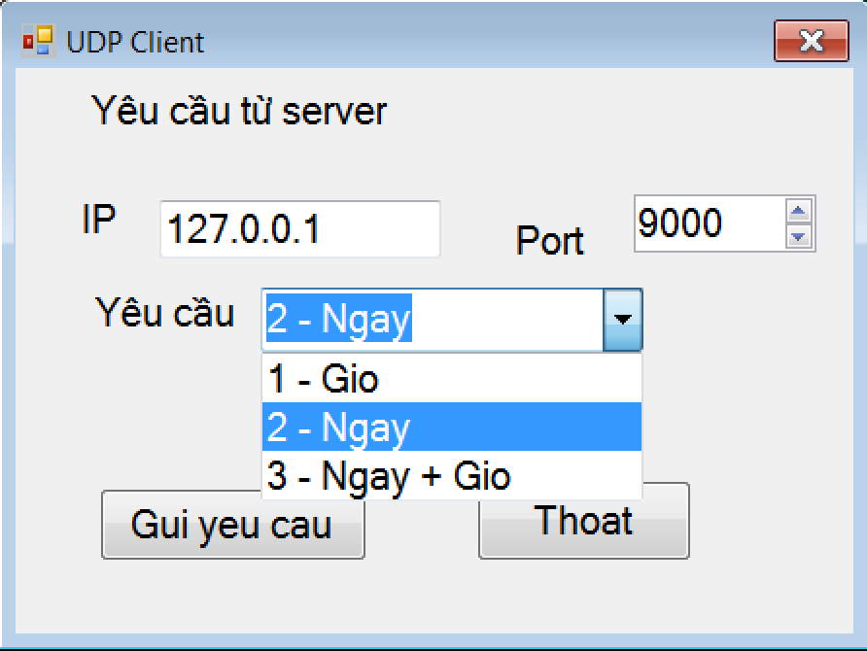
Form Client khi chọn yêu cầu để gửi

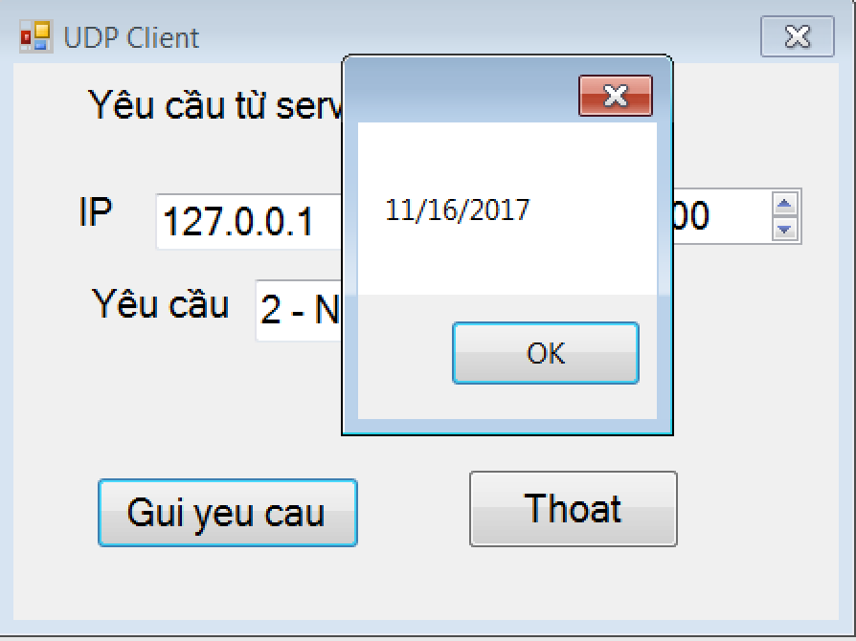
Form Client nhận phản hồi từ server

